星际重制版外服战网联机对战攻略
作者：xingesoft，日期：2017.10.25

注册外服网账号
外服战网注册地址：
https://tw.battle.net/account/creation/zh/tos.html?style=LOBBY&theme&country=TW
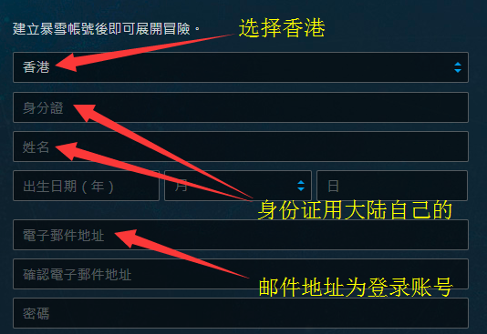
注册成功后，某宝上购买星际重制版，发账号给客服处理。

下载暴雪战网平台
外服战网客户端下载地址：
https://tw.battle.net/account/download/
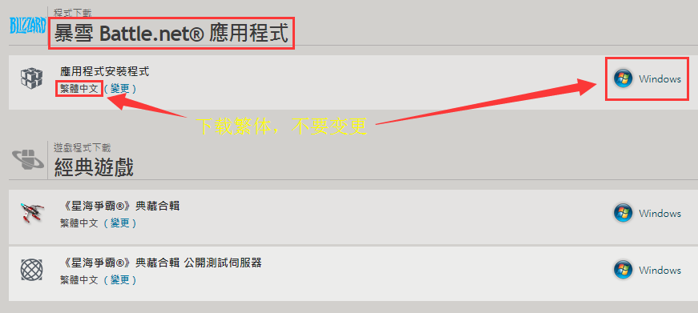
下载繁体windows暴雪battle.net应用程式。

三、变更战网平台配置文件
用记事本打开C:\Users\你的用户名\AppData\Roaming\Battle.net下面的battle.net.config
找到如下内容
"Client":
{
"Language": "zhCN",
"LoginSettings":
{
"AllowedRegions": "CN;US;EU;KR",
"AllowedLocales": ""
其中language后面是你的战网显示的语言，zhCN是简体中文，zhTW是繁体中文，enUS是英文
修改下面的项：
"AllowedRegions": "CN;US;EU;KR"
"AllowedLocales": "zhCN;enUS;zhTW"
这样在战网登录的时候就可以选择亚洲、中国、欧洲、美洲，语言也能选择简体中文、繁体中文、英文。

四、登录战网平台，安装星际重制版
按第三点改好配置文件并保存，重新打开暴雪战网客户端，选择“亚洲”登录：
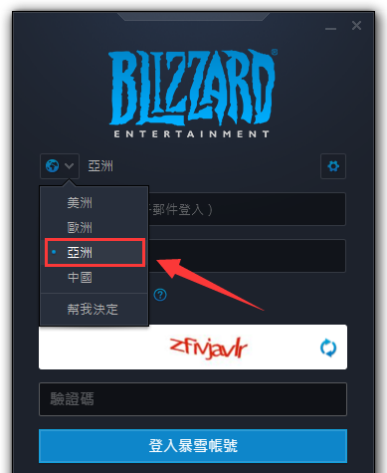

登录后依然选择“亚洲”安装游戏：
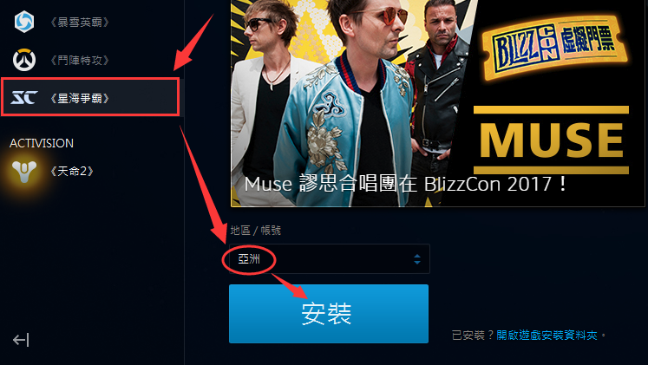
静静的等待游戏下载安装，完成后点开始游戏。
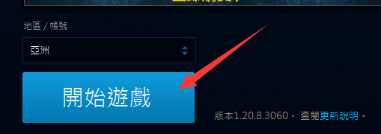

五、进入游戏，调整游戏设置，联机对战
进入游戏后，点选项，选择第三栏“影像”，将画质调到最高：
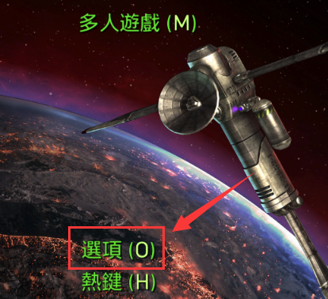
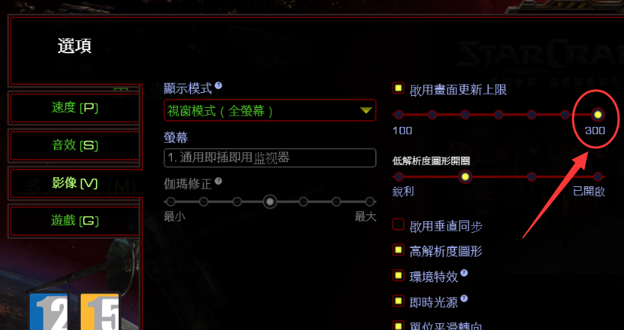
确定后，点击多人游戏->资料片，进入后下方可选战网区域，选择“亚洲”建立档案即可联机对战了。
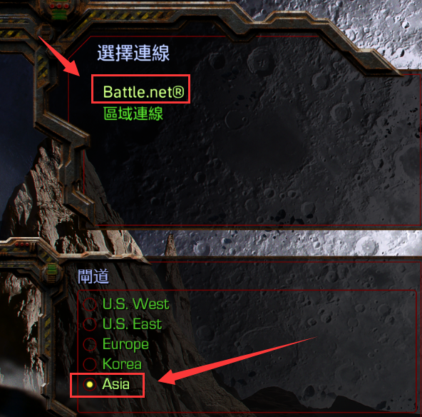

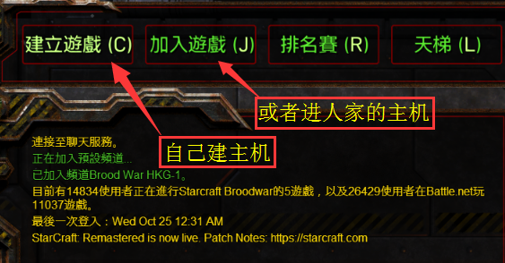

注：繁体联机成功后，可尝试将战网平台客户端以及游戏的语言都改为“简体”。

攻略结束，谢谢！

